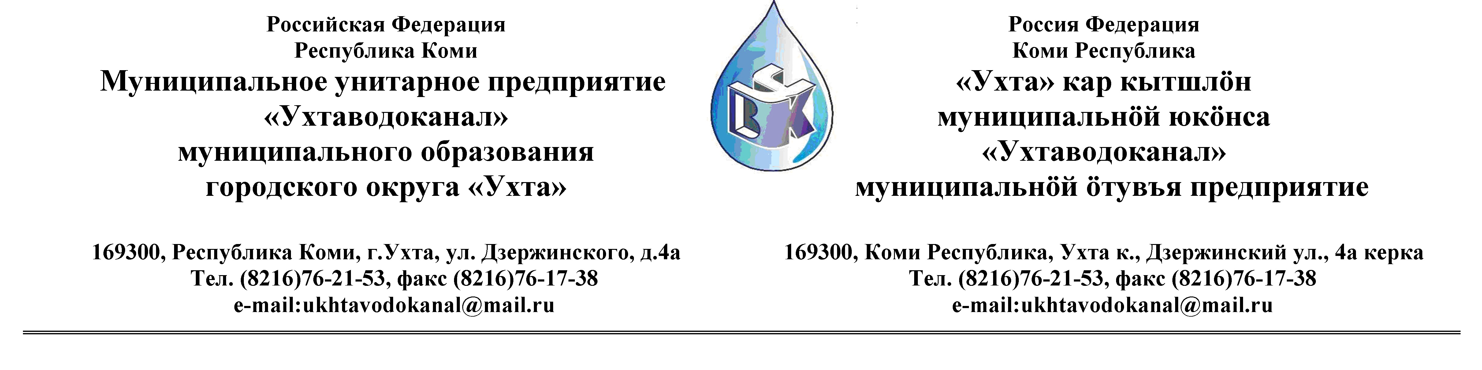Протокол № 102/02 -2013
Заседания Комиссии по проведению закупок товаров, работ и услуг
в МУП «Ухтаводоканал» по рассмотрению заявок на участие в Запросе ценовых котировок

от «16» июля 2013 года г. Ухта, Республика Коми
«14» час. 00 минут ул. Дзержинского, дом 4А,
3 этаж, каб.308
Наименование закупки:
Заключение договора поставки металлополимерной трубы, фитингов, кранов шаровых и комплектующих к ним.

Заказчик: Муниципальное унитарное предприятие «Ухтаводоканал»
Муниципального образования городского округа «Ухта»
Состав комиссии:
Председатель – П.П.Артемьев, заместитель директора - начальник управления эксплуатации и ремонта;

Заместитель председателя – Н.Б. Скрябина – главный бухгалтер – начальник ОБиНУ

Секретарь – Т.В. Петрова, инженер Службы учета и реализации

Члены комиссии:
Т.А. Филиппова – заместитель директора- главный инженер;
Л.И. Онофрей – начальник отдела логистики.
А.Н. Бобрешов – начальник юридического отдела;
О.В. Душина – начальник производственно-технического отдела;
Ю.А. Басова – начальник планово-экономического отдела;
А.Ю. Переуда – бухгалтер отдела бухгалтерского и налогового учета.

На заседании присутствуют:

Председатель – П.П.Артемьев, заместитель директора - начальник управления эксплуатации и ремонта,

Заместитель председателя – Н.Б. Скрябина – главный бухгалтер – начальник ОБиНУ

Секретарь – Т.В. Петрова - инженер Службы учета и реализации

Члены комиссии:
Т.А. Филиппова – заместитель директора -главный инженер;
Л.И. Онофрей – начальник отдела логистики.
А.Н. Бобрешов – начальник юридического отдела;
Ю.А. Басова – начальник планово-экономического отдела;
А.Ю. Переуда – бухгалтер отдела бухгалтерского и налогового учета.
О.В. Душина – начальник производственно-технического отдела.
Кворум имеется, Комиссия по проведению закупок товаров, работ и услуг МУП «Ухтаводоканал» правомочна.

Повестка дня: Выбор организации на право Заключения договора поставки металлополимерной трубы, фитингов, кранов шаровых и комплектующих к ним.

1. В соответствии с Федеральным Законом от 18.07.2011 года № 223-ФЗ «О закупках товаров, работ, услуг отдельными видами юридических лиц», Приказами МУП «Ухтаводоканал»: от 22.03.2012 № 66-О «О введении в действие Положения «О порядке проведения закупок для нужд МУП «Ухтаводоканал» и от 27.12.2012 № 0416-А «Об утверждении «Плана закупа товарно-материальных ценностей на 2013 год», 05 июля 2013 года было размещено на сайтах http://ukhtavodokanal.ru и www.zakupki.gov.ru Извещение № 102/07-13 «О проведении Запроса ценовых котировок на право заключения Договора поставки металлополимерной трубы, фитингов, кранов шаровых и комплектующих к ним». Дата окончания приёма Заявок от Участников запроса котировок цен в электронной форме 12 июля 2013 года в 16 час. 00 мин. Вскрытие конвертов с заявками 15 июля 2013 г. в 11 ч. 00 мин. Рассмотрение документации 16 июля 2013 года в 14 час. 00 мин. Подведение итогов 16 июля 2013 года в 14 час. 00 мин.

2. К моменту окончания срока подачи «Заявок» на участие в Запросе ценовых котировок на право заключения Договора поставки металлополимерной трубы, фитингов, кранов шаровых и комплектующих к ним, всего поступило 2 (Две) «Заявки»:
Заявка № 1 - Индивидуальный предприниматель Алексеев Андрей Иванович, Республика Коми, г. Ухта;
Заявка № 2 - ООО «Терем», г. Москва;

3. После процедуры вскрытия конвертов, Комиссия решила:
3.1. Заявку № 2 – ООО «Терем» - отклонить в связи с нарушением сроков подачи котировочной заявки.
3.2. В соответствии со ст. 37, п. 6 (3) Положения, Заявку № 1 – ИП Алексеев А.И. допустить к участию в рассмотрении Заявок;

4. После рассмотрения котировочных заявок, Комиссия решила:
4.1. Предложенная стоимость товара ИП Алексеев А.И. ниже стоимости заявленной в Извещении № 102/07.
4.2. Предоставленная документация ИП Алексеев А.И. соответствует перечню документов, предоставляемых Участниками процедуры Закупки.

5. Протокол заседания Комиссии по проведению закупок товаров, работ и услуг в МУП «Ухтаводоканал» составлен в 1-м экземпляре на 2-х листах, остаётся на хранении в МУП «Ухтаводоканал» и подлежит опубликованию на сайте «Заказчика» http://ukhtavodokanal.ru и www.zakupki.gov.ru.

